**Matcher säsongen 2023 – P14/P15**

**Internmatch inomhus, november**

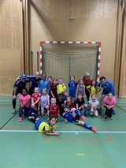Som lite avbrott i höstmörkret provade vi att köra match inomhus mellan U15 och U16.

Blev jättelyckat och båda lagen fick jubla flera gånger när bollen letade sig i nät!

Roligt att se riktig glädje över att spela fotboll och att det blev en schysst tillställning med härlig inställning på barnen!

Vi avslutade kvällen med lite lekar innan det var dags för ett gäng trötta barn att dra sig hemåt!

**Torpa hemma, 1/9-23**

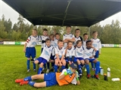Ett mycket härligt spel av killarna i ett regnigt Ömo och det är härligt att se deras utveckling på fotbollsplanen! Alla gjorde sitt allra bästa och vi är mycket nöjda med våra 3 mål och tar med den känslan till onsdag när det är dags att möta Aneby!

**Bortamatcher Mariannelund, augusti 2023**

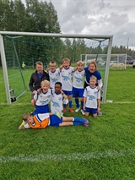Dags för returmöten på Slättvallen efter matcherna i Österbymo före sommaruppehållet.

P15 fick hjälp från ett par tjejer från F14 och P14-Hugo för att kunna få fullt lag. De våra inledde och avslutade målskyttet vilket gav 2-2 efter tre perioder!

Bra insats i en helt jämn tillställning!

För P14 blev det en hård och jämn drabbning.

Båda lagen tog och gav i en målmässigt snålare match jämfört med senast. Ytterst nära en kvittering på slutet men matchen stängdes på 2-1 till hemmalaget.

Härlig känsla i laget och alla ger järnet för varandra!

Ledarnas roll blir snarare att lugna än peppa grabbarna under matchens gång.

Bra ordnat arrangemang och fina planer.

Grabbarna laddar nu för nya matcher till helgen.

**Hemmamatcher, HIS/MAIS P14/P15 juni 2023**

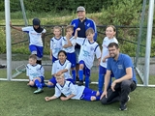I ett inledningsvis regnigt Österbymo, provade vi att spela två matcher samma kväll.

HIS/MAIS P14 och P15 kom på besök och ordnade en rolig tillställning.

I matchen för våra P15, som för dagen fick hjälp av tre F14-spelare, var det halvvägs lika på två. Där chanser byttes mellan lagen. Krafterna avtog dock under matchens gång för våra blåvita, vilket gjorde att siffrorna rann iväg lite mot slutet!

Härlig inställning på våra kämpar matchen igenom!!!

För P14 blev det en händelserik match med flera olika målskyttar. Jämn kamp där de våra slutligen avgick med segern efter flera fina prestationer!

Kul och ett bra avslut på vårsäsongen, där framförallt positioner och passningsspel blivit klart bättre!

Vi ser fram emot returmöten till hösten och går nu på sommaruppehåll!

**Poolspel Bälaryd, juni 2023**

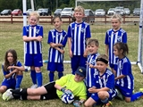

Vi spelade poolspel i Bälaryd. Det var ett jämt spel i alla matcher. Barnen var super duktiga med bra inställning!

**Bortamatch Torpa, maj 2023**

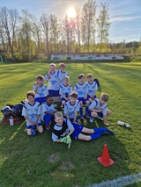 Vilken härlig tillställning det blev mot Torpa under fredagskvällen! Grabbarna sken ikapp med solen och gjorde en kanoninsats!

Blev en svängig tillställning och flera bra chanser åt båda håll. Målvakterna fick stå för flertalet fina räddningar som gjorde att det var jämnt in i det sista.

Lite snöpligt slut för våra grabbar dock, baklängesmål i sista minuten...

Men det var inte fokus på det, glädjen över våra fyra gjorda mål och fina passningar är det vi tar med oss!

"När spelar vi nästa gång" kom direkt efter slutsignalen, vilket gör att vi redan ser fram emot kommande utmaningar!